隐藏 Mac 上的文件或文件夹：

1. 打开终端
2. 输入指令：

chflags hidden [文件或文件夹绝对路径]

注意，可直接先输入：

chflags hidden

然后将要隐藏的文件或文件夹拖拽到输入内容后，系统自动完成路径拼接。

如下图：

[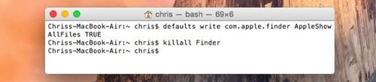](http://jingyan.baidu.com/album/90895e0fc7650b64ec6b0b84.html?picindex=1)

[[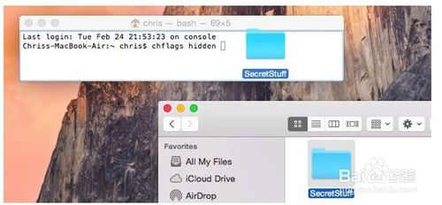](http://jingyan.baidu.com/album/90895e0fc7650b64ec6b0b84.html?picindex=2)](http://jingyan.baidu.com/album/90895e0fc7650b64ec6b0b84.html?picindex=2)

取消隐藏 Mac 上的文件或文件夹：

chflags nohidden [文件或文件夹绝对路径]